****Московский государственный технический университет им. Н.Э. Баумана  
Кафедра «Системы обработки информации и управления»

Рубежный контроль №2  
по дисциплине  
«Методы машинного обучения»  
на тему

# «Методы обработки текстов.»

Выполнил:  
студент группы ИУ5и-22М  
Се Цзявэнь

Москва — 2024 г.

Оглавление

«Методы обработки текстов.» 1

Варианты заданий 2

Текстовое описание набора данных: 2

Предварительная обработка данных и извлечение признаков 3

Обучение и оценка модели. 4

случайный классификатор леса 4

классификатор логистической регрессии 4

Распечатать результаты 5

Вывод： 5

## Варианты заданий

Решайте проблемы классификации текста с любым набором данных по вашему выбору. Классификация может быть бинарной или многоуровневой. Целевые объекты в выбранном вами наборе данных могут иметь любое физическое значение; одним из примеров является задача анализа тональности текста.

Необходимо сгенерировать два варианта векторизации признаков — на основе CountVectorizer и на основе TfidfVectorizer.

В качестве классификатора вы должны использовать два классификатора в зависимости от опций вашей группы:

|  |  |  |
| --- | --- | --- |
| **Группа** | **Классификатор №1** | **Классификатор №2** |
| ИУ5И-22М | [RandomForestClassifier](https://scikit-learn.org/stable/modules/generated/sklearn.ensemble.RandomForestClassifier.html) | [LogisticRegression](https://scikit-learn.org/stable/modules/generated/sklearn.linear_model.LogisticRegression.html) |

## Текстовое описание набора данных:

Загрузите набор данных «20 ​​групп новостей». Набор данных «20 ​​групп новостей» представляет собой широко используемый набор данных для классификации текста, содержащий около 20 000 статей групп новостей, охватывающих 20 групп новостей с различными темами. По каждой теме около 1000 статей. Эти темы включают в себя: автомобили, электронные устройства, спорт, медицина, религия и многое другое. Текстовые данные в наборе данных были разделены на обучающий и тестовый наборы.

При загрузке набора данных вы можете использовать параметры subset='train' и subset='test', чтобы выбрать обучающий набор и тестовый набор. Кроме того, вы можете использовать параметр Remove=('headers', 'footers', 'quotes') для удаления верхних, нижних колонтитулов и кавычек из текста для лучшего анализа контента.

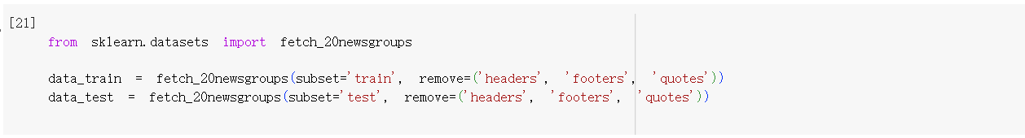

## Предварительная обработка данных и извлечение признаков

Сначала были импортированы необходимые библиотеки и модули, включая экстракторы текстовых объектов (CountVectorizer и TfidfVectorizer), два классификатора (случайный лес и логистическая регрессия) и индикаторы оценки (точность). Далее, путем инициализации объектов CountVectorizer и TfidfVectorizer, текстовые данные преобразуются в матрицу частот слов (CountVectorizer) и матрицу TF-IDF (TfidfVectorizer). Затем эти матрицы функций используются для извлечения функций из текстовых данных обучающего набора и тестового набора. Наконец, целевые функции (метки категорий) обучающего набора и тестового набора извлекаются для обучения и оценки модели.

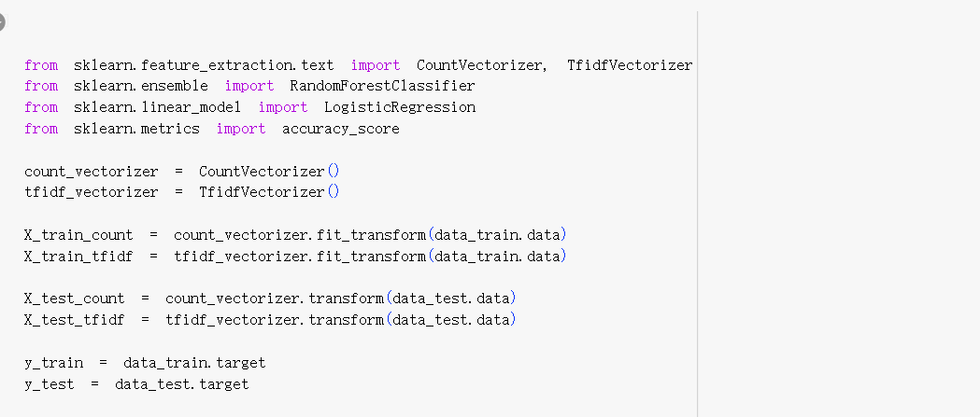

## Обучение и оценка модели.

### случайный классификатор леса

Классификатор случайного леса — это алгоритм машинного обучения, основанный на деревьях решений. Он состоит из нескольких деревьев решений и делает прогнозы путем объединения этих деревьев.

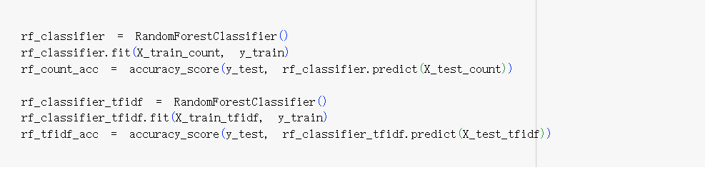

### классификатор логистической регрессии

Логистическая регрессия использует логистическую функцию (также называемую сигмовидной функцией) для преобразования линейной комбинации признаков в значение вероятности, которое представляет вероятность принадлежности выборки к определенной категории.

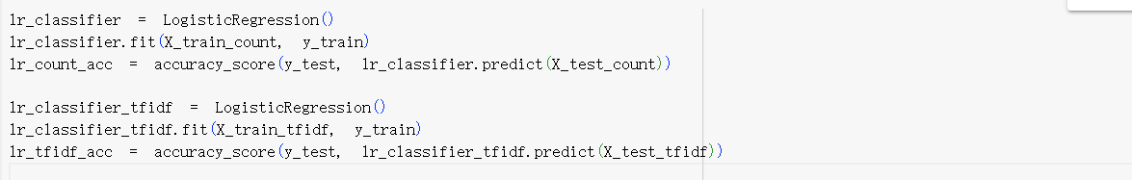

## Распечатать результаты

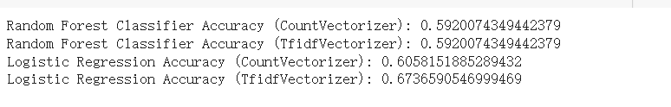

## Вывод：

Эти результаты показывают точность использования различных методов представления объектов (CountVectorizer и TfidfVectorizer) и разных классификаторов (случайный лес и логистическая регрессия) в определенном наборе данных. В частности, точность классификатора случайного леса при использовании функций CountVectorizer и TfidfVectorizer составляет 0,592, а точность классификатора логистической регрессии при использовании функции CountVectorizer составляет 0,606, что немного выше, чем у классификатора случайного леса при использовании TfidfVectorizer. Особенность: Точность представления достигла 0,674, что является самым высоким показателем среди всех моделей. Это показывает, что в этом наборе данных модель логистической регрессии работает лучше, чем модель случайного леса, а метод представления объектов TfidfVectorizer достигает самой высокой точности среди всех моделей, вероятно, потому, что он лучше отражает функции в текстовых данных. Эти результаты подчеркивают влияние выбора подходящего метода представления признаков на производительность модели и то, что при обработке текстовых данных крайне важно учитывать характеристики данных.